Universidad San Carlos de Guatemala
Facultad de ingeniería.
Ingeniería en ciencias y sistemas



Título del Proyecto:

EDD CinemaUsac

PONDERACIÓN: 25
Horas Aproximadas: 50

Índice

1. Resumen Ejecutivo 3
2. Competencia que desarrollaremos 3
3. Objetivos del Aprendizaje 3
3.1 Objetivo General 3
3.2 Objetivos Específicos 3
4. Enunciado del Proyecto 4
4.1 Descripción del problema a resolver 4
4.2 Alcance del proyecto 7
5. Desarrollo de Habilidades Blandas 8
5.1 Proyectos Individuales 8
5.2 Resumen de Puntuaciones 8
5.3 Observaciones 9
5.4 Comentarios Generales 10

1. Resumen Ejecutivo
El cine CinemaUSAC enfrenta diversas dificultades en la administración de sus operaciones debido a que gran parte de los procesos relacionados con la cartelera, las promociones, las solicitudes de los clientes y la reserva de asientos se realizan de forma manual o mediante herramientas que no se encuentran integradas. Esta situación provoca inconsistencias en la información, dificultades para mantener actualizada la cartelera, problemas en la gestión de promociones y solicitudes especiales, así como conflictos durante la asignación de asientos por la falta de un mecanismo centralizado que permita conocer su disponibilidad en tiempo real.
Con el propósito de optimizar estos procesos, se propone el desarrollo del sistema CinemaUSAC, una aplicación de escritorio con interfaz gráfica que automatiza la gestión administrativa y la atención al cliente. El sistema permitirá al administrador registrar y mantener actualizada la cartelera de películas, realizar cargas masivas de información mediante archivos CSV, administrar promociones especiales con sus respectivos beneficios, gestionar las solicitudes especiales realizadas por los clientes y configurar las funciones disponibles junto con el mapa de asientos de cada sala. Por otra parte, los clientes podrán consultar la cartelera, buscar, reservar y cancelar asientos, visualizar promociones vigentes, registrar solicitudes especiales y consultar el estado de las mismas.

2. Competencia que desarrollaremos
A través del desarrollo del sistema CinemaUSAC, se fortalecerán competencias en el análisis, diseño e implementación de estructuras de datos dinámicas aplicadas a un problema real de gestión de un complejo de cines. El estudiante desarrollará la capacidad de modelar información utilizando listas circulares simples, listas circulares doblemente enlazadas, matrices dispersas y árboles binarios de búsqueda, implementadas manualmente en C++. Asimismo, pondrá en práctica algoritmos de ordenamiento para mantener organizada la cartelera de películas y algoritmos de búsqueda para localizar información de manera eficiente, aplicando operaciones de inserción, eliminación, recorrido y actualización de datos, garantizando la integridad y consistencia de la información administrada por el sistema.
De igual forma, el proyecto permitirá fortalecer competencias en el diseño de software, la programación modular y el desarrollo de interfaces gráficas, integrando un módulo de reportes que utiliza Graphviz para representar visualmente las estructuras de datos en tiempo real. El estudiante desarrollará habilidades para interpretar y documentar el comportamiento de dichas estructuras, facilitando su validación y análisis durante la ejecución del sistema. Paralelamente, se promoverán competencias transversales como el pensamiento lógico, la resolución de problemas, la aplicación de buenas prácticas de programación y el desarrollo de soluciones eficientes y mantenibles, preparándolo para afrontar escenarios profesionales donde el manejo eficiente de la información y el uso adecuado de estructuras de datos constituyen elementos fundamentales.

3. Objetivos del Aprendizaje

3.1 Objetivo General
Desarrollar un sistema de gestión para un complejo de cines que implemente estructuras de datos dinámicas para administrar la cartelera de películas, las promociones, las solicitudes especiales de los clientes y la reserva de asientos, aplicando algoritmos de búsqueda y ordenamiento que permitan optimizar el manejo de la información y fortalecer los conocimientos sobre estructuras de datos en un contexto práctico.

3.2 Objetivos Específicos
Al finalizar el proyecto, los estudiantes deberán ser capaces de:
- Implementar estructuras de datos dinámicas utilizando el lenguaje de programación C++, aplicándolas en la gestión de películas, promociones, solicitudes especiales, usuarios y reservas de asientos.
- Aplicar algoritmos de ordenamiento y búsqueda para organizar y localizar información de manera eficiente dentro del sistema, justificando la selección de los algoritmos utilizados.
- Diseñar e implementar una matriz dispersa para representar el mapa de asientos de una función de cine, permitiendo la administración de reservas y cancelaciones de forma eficiente.
- Utilizar la herramienta Graphviz para generar representaciones gráficas de las estructuras de datos implementadas y facilitar el análisis de su funcionamiento.
- Desarrollar una aplicación con interfaz gráfica que integre los módulos de administración y atención al cliente, garantizando una gestión organizada de la cartelera, promociones, funciones, solicitudes y reservas.

4. Enunciado del Proyecto

4.1 Descripción del problema a resolver
Funciones de Administrador
El administrador del sistema contará con un menú principal en una interfaz gráfica formal que le permitirá realizar las siguientes funciones:
1. Gestionar (AGREGAR y ELIMINAR) Películas en Cartelera
El administrador podrá registrar nuevas películas con los siguientes datos:
- Código de película: P001, P002, P003 …
- Título
- Género: Acción, Comedia, Drama, Terror, Ciencia Ficción, Animación, etc.
- Duración: en minutos.
- Clasificación: “A” Todo público, “AA” Mayores de 12 años, “B15” Mayores de 15 años, “C” Mayores de 18 años.
- Idioma: Español, Subtitulada, Doblada.
- Fecha de estreno: AAAA-MM-DD
- Fecha de fin de cartelera: AAAA-MM-DD

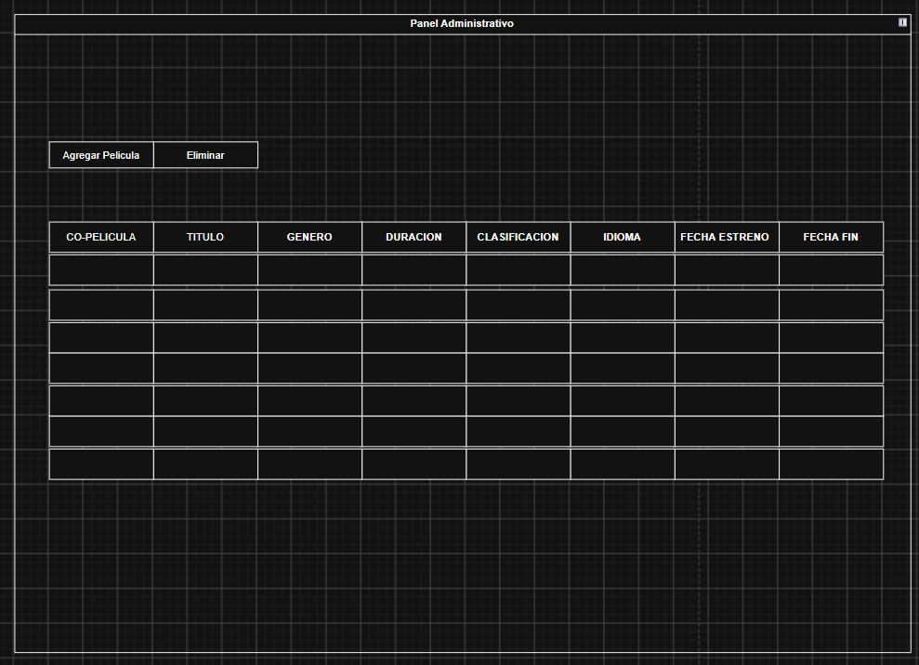

Gestión de Películas en cartelera
Fuente: Elaboración propia, 2026

Al registrar una película, se insertará en un Árbol Binario de Búsqueda (BST) manteniendo el orden por código de película, el orden que se estará utilizando será Inorden
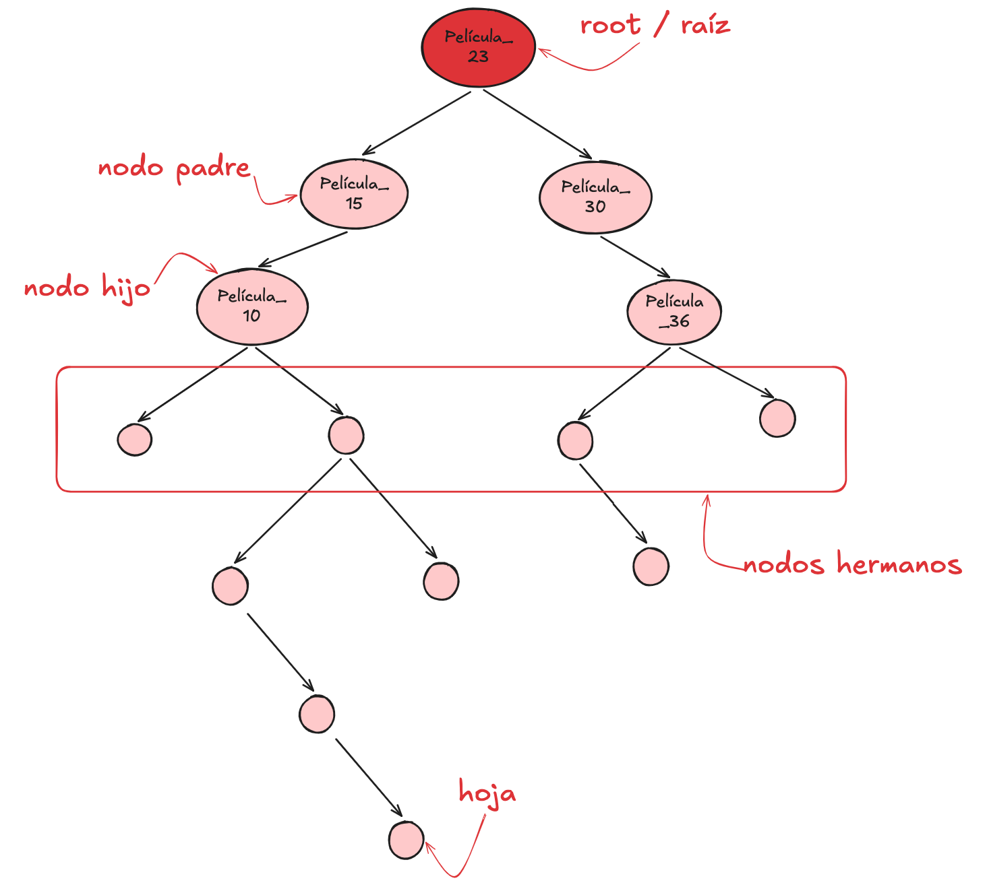
2. Carga Masiva de Películas
El administrador podrá cargar un archivo CSV que contenga múltiples películas para agregarlas a la cartelera del sistema. El sistema deberá procesar el archivo y agregar las películas al árbol binario de búsqueda. La estructura del archivo CSV será la siguiente
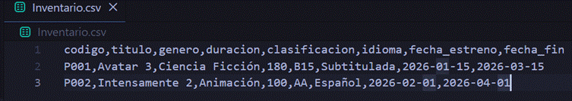
3. Gestionar Promociones Especiales
El administrador podrá crear y eliminar promociones especiales donde cada promoción contiene una lista doblemente enlazada de beneficios asociados.
Registrar Promoción:
- Código de promoción: Promo_01, Promo_02, Promo_03.
- Nombre de la promoción: "Martes de Locura", "Combo Familiar", "2x1 en Entradas"
- Vigencia: fecha inicio y fecha fin.
- Días aplicables: Lunes, Martes, Miércoles, etc.
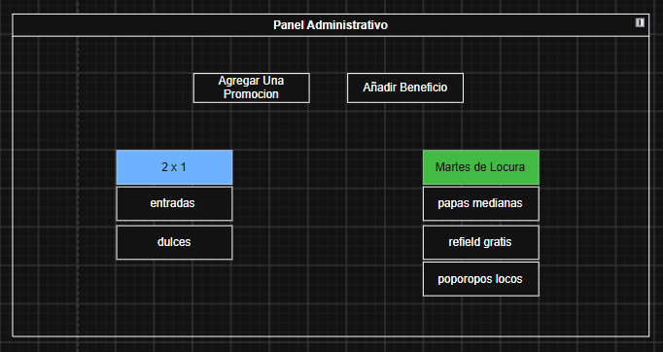

Gestión de promociones y beneficios
Fuente: Elaboración propia, 2026
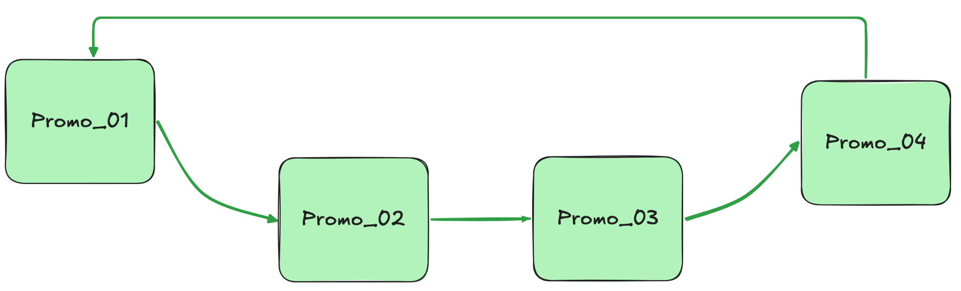
Cada promoción tendrá asociada una lista doblemente enlazada que almacenará los beneficios incluidos:
- Tipo de beneficio: descuento, combo, 2x1.
- Descripción del beneficio: “Por la compra de 1 boleto llevate el otro gratis”
- Valor: “5%”, “10%” , “NA” (no aplica).

Todas las promociones forman una lista circular simple, permitiendo recorrerlas cíclicamente.
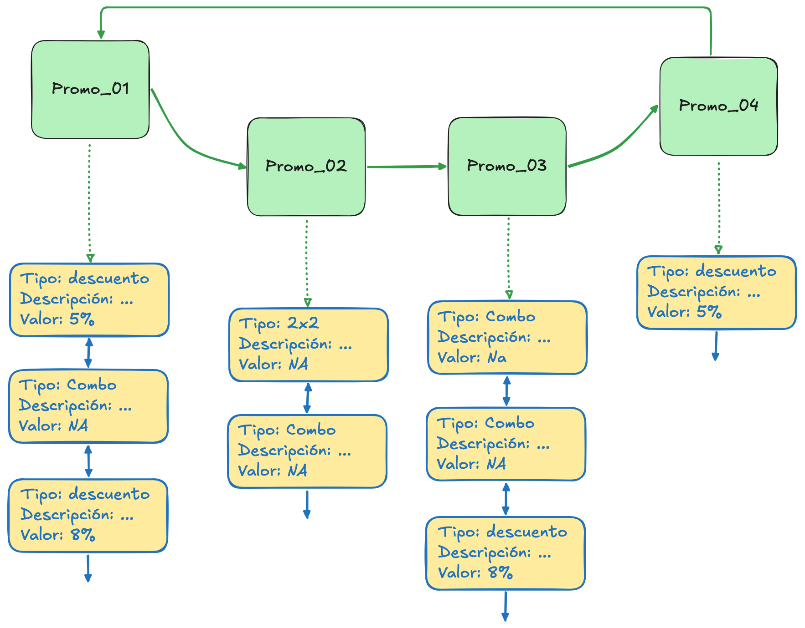
4. Gestionar Solicitudes Especiales de Clientes
Los clientes a través del sistema pueden realizar solicitudes especiales (contratar para eventos por ejemplo) que se gestionan en una lista circular doblemente enlazada:
Registrar Solicitud:
- Número de solicitud (autogenerado)
- Nombre del cliente
- Teléfono de contacto
- Tipo de solicitud (cumpleaños, aniversario, requerimiento especial, queja, sugerencia)
- Descripción detallada
- Fecha de solicitud
- Estado (Pendiente, En proceso, Atendida, Rechazada)

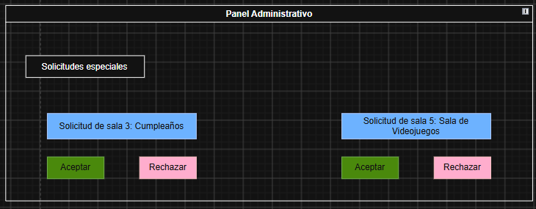

Gestión de solicitudes
Fuente: Elaboración propia, 2026

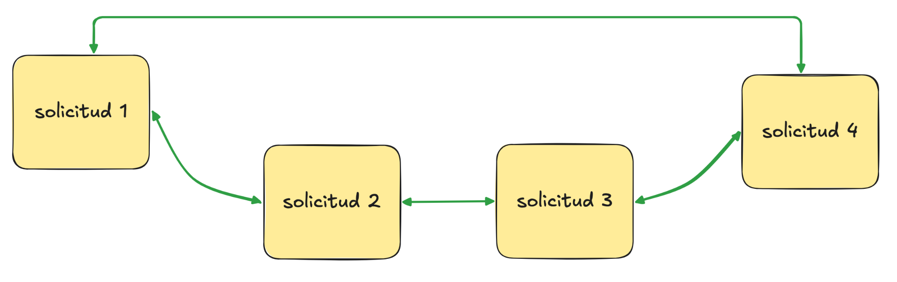

El administrador podrá:
- Visualizar todas las solicitudes pendientes
- Procesar la primera solicitud (mostrar detalles)
- Aprobar la solicitud (marcar como "En proceso" o "Atendida")
- Rechazar la solicitud (Rechazarla de la lista)
- Visualizar el número total de solicitudes pendientes

5. Visualizar Cartelera Completa
El administrador podrá consultar todas las películas registradas en el sistema. La información se mostrará en la interfaz, ordenada por código de película, incluyendo:
- Código, título, género, duración, clasificación, idioma
- Fecha de estreno y fecha de fin de cartelera
- Estado de cartelera (Próximo estreno, En cartelera, Próximo a retirar)

El sistema deberá alertar sobre películas que estén próximas a finalizar su cartelera (menos de 7 días).
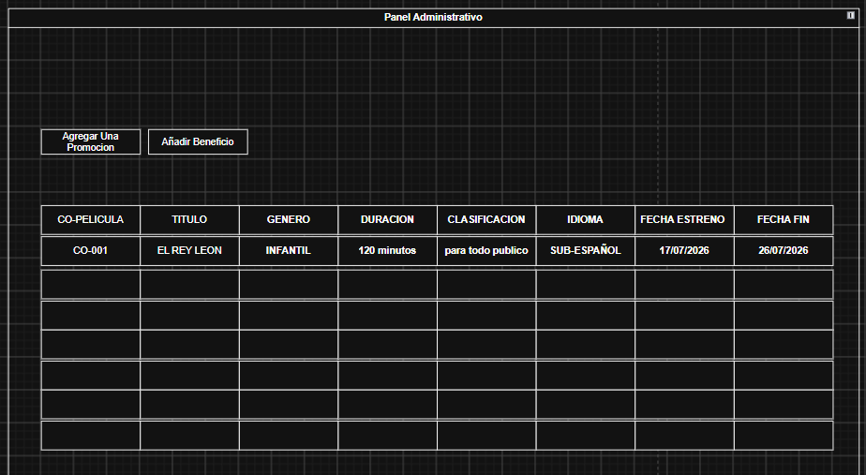
Visualización de cartelera
Fuente: Elaboración propia, 2026

6. Gestionar Funciones y Mapa de Asientos
El administrador podrá crear funciones específicas para las películas en cartelera:
Proceso:
- Seleccionar una película de la cartelera
- Seleccionar o crear un horario (ej. "14:00", "17:00", "20:00")
- Asignar una sala (Sala 1, Sala 2, Sala 3, Sala 4)
- Definir dimensiones de la sala:
  - Número de filas (ej. 10)
  - Número de columnas/asientos por fila (ej. 20)

Al crear una función, el sistema genera automáticamente una matriz dispersa que representa los asientos de esa función específica. Inicialmente todos los asientos están LIBRES.
Cada función (película + horario + sala) tiene su propia matriz dispersa independiente.
NOTA: para la fase 1 estaremos manejando únicamente una matriz dispersa, por lo tanto durante la ejecución del sistema únicamente existirá una sola función y al momento de crear una nueva función la anterior se sobreescribe.
El administrador podrá:
- Visualizar todas las funciones disponibles
- Ver el mapa de ocupación de una función específica
- Eliminar asientos específicos de la función.

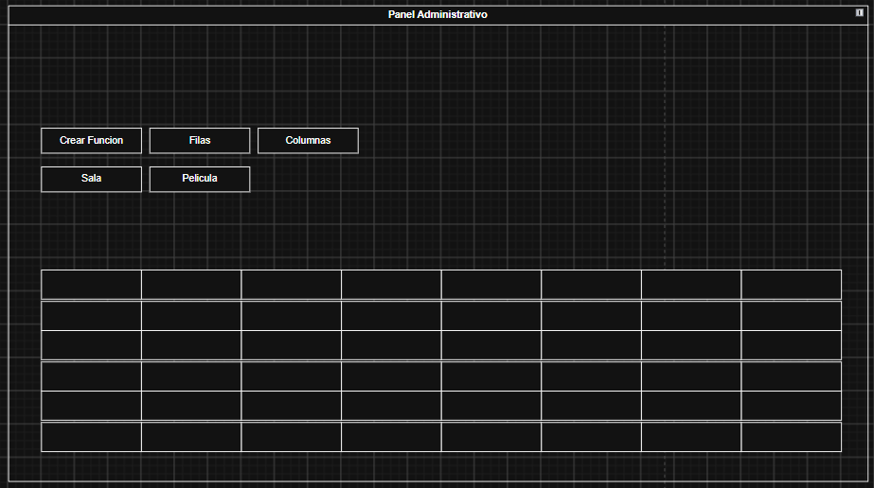
Visualización de cartelera
Fuente: Elaboración propia, 2026

Funciones de Cliente en Taquilla
Los usuarios tendrán acceso a las siguientes funciones:
1. Iniciar Sesión
Los usuarios registrados podrán ingresar al sistema mediante una pantalla de inicio de sesión que solicite correo y contraseña. Al autenticarse correctamente, se mostrará un menú con las opciones disponibles para los usuarios.
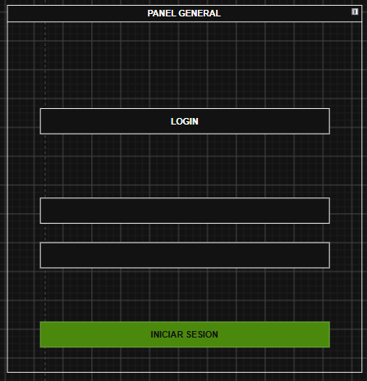
Formulario de inicio de sesion
Fuente: Elaboración propia, 2026
2. Consultar Cartelera
Los usuarios podrán:
- Ver todas las películas en cartelera.
- Buscar películas por código de película
- Ver detalles de una película específica (duración, idioma, sinopsis si se agrega
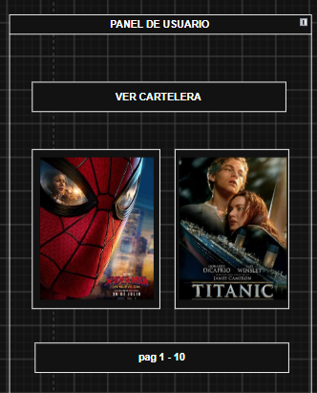
Formulario de inicio de sesion
Fuente: Elaboración propia, 2026

3. Realizar Reserva de Asientos
Los usuarios podrán reservar asientos para una función específica:
Proceso:
- Seleccionar una película de la cartelera
- Seleccionar un horario disponible
- El sistema muestra el mapa de asientos de esa función dentro de la interfaz:
- El usuario ingresa fila y número de asiento deseado
- Validación y recomendación inteligente:
  - Si el asiento está libre, se reserva (se marca en la matriz dispersa con el nombre del cliente)
  - Si el asiento está ocupado, el sistema deberá de notificarlo y darle la opcion al cliente de poder buscar otro asiento
  - Colores diferentes para asientos ocupados y libres
- Se confirma la reserva y se asigna al cliente
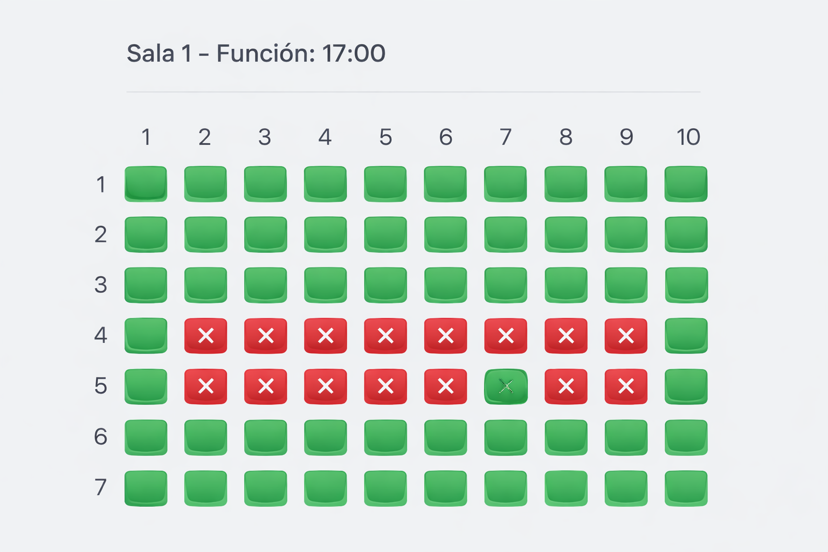
4. Cancelar Reserva
Los usuarios podrán cancelar reservas existentes:
- Ingresar nombre del cliente
- Mostrar todas las reservas activas de ese cliente
- Seleccionar la reserva a cancelar
- Confirmar cancelación (el asiento vuelve a estado LIBRE en la matriz dispersa)
5. Consultar Promociones Activas
Los usuarios podrán:
- Ver todas las promociones vigentes según la fecha actual
- Ver los beneficios incluidos en cada promoción
- Ver en qué días aplica cada promoción
6. Realizar Solicitud Especial
Los usuarios podrán crear solicitudes especiales:
- Ingresar nombre y teléfono
- Seleccionar tipo de solicitud (cumpleaños, aniversario, requerimiento especial)
- Describir la solicitud
- La solicitud se agrega automáticamente a la lista circular doblemente enlazada para ser procesada por el administrador
7. Visualizar Estado de Solicitudes
Los usuarios podrán consultar el estado de sus solicitudes ingresando su número de teléfono, mostrando:
- Número de solicitud
- Tipo de solicitud
- Descripción
- Estado actual (Pendiente, En proceso, Atendida, Rechazada)
- Fecha de solicitud
Área de Reportes
El sistema contará con un módulo especializado de generación de reportes que permitirá visualizar las estructuras de datos en tiempo real mediante grafos generados con Graphviz
Reporte 1: Árbol binario de busqueda (Cartelera de Películas)
Muestra todas las películas registradas, ordenadas por código. Cada nodo contiene:
- Código
- Título
- Duración
- Clasificación
Características:
- Nodos rectangulares con información
- Flechas direccionales entre nodos
- Código de colores (verde: en cartelera, amarillo: próximo a retirar)
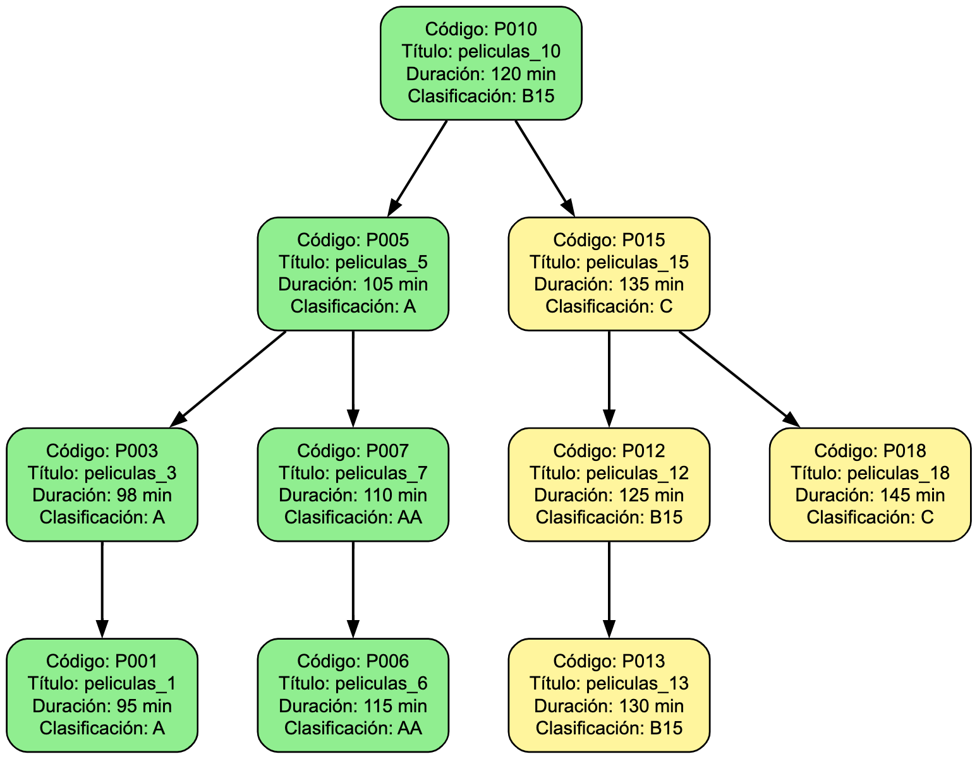
imagen de referencia*
Reporte 2: Lista Circular Doblemente Enlazada (Solicitudes Especiales)
Muestra todas las solicitudes pendientes. Cada nodo contiene:
- Número de solicitud
- Cliente
- Tipo de solicitud
- Prioridad
- Estado
Características:
- Nodos circulares
- Flechas bidireccionales en círculo
- Contador total de solicitudes pendientes
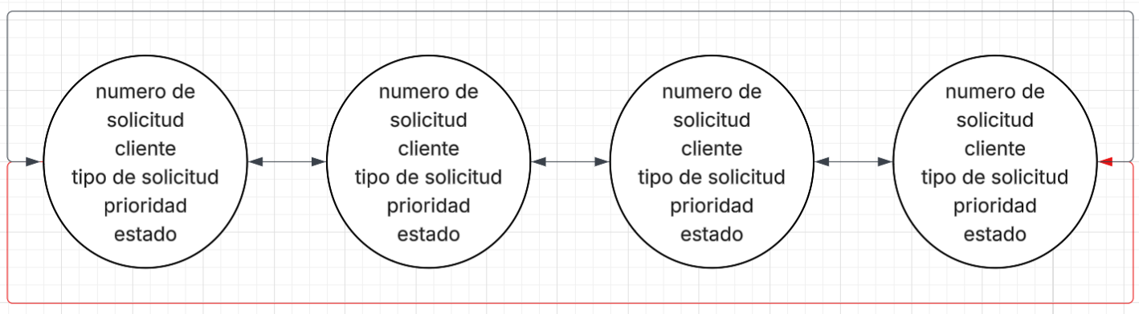
imagen de referencia*
Reporte 3: Lista Circular de Listas (Promociones y Beneficios)
Muestra la estructura de promociones, donde cada nodo principal representa una promoción y su lista asociada contiene los beneficios.
Características:
- Lista horizontal de promociones (código, nombre, vigencia)
- Listas verticales de beneficios asociados
- Conexiones claras entre lista principal y listas secundarias
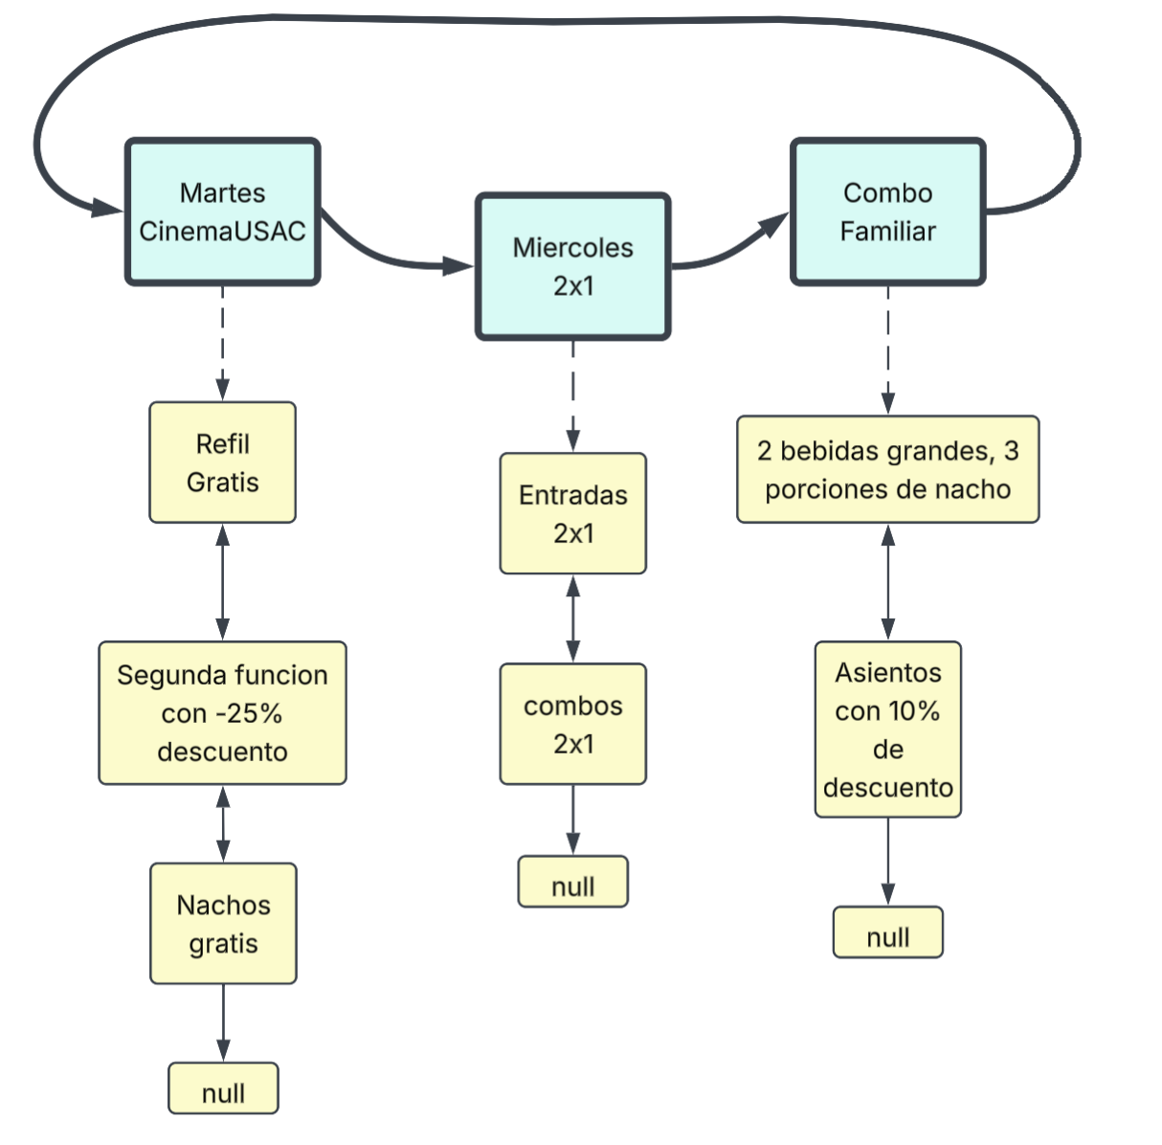
imagen de referencia*
Reporte 4: Matriz Dispersa (Mapa de Asientos por Función)
Visualiza la estructura de la matriz dispersa que representa los asientos ocupados de una función específica. Se deberá mostrar todos los asientos, estén disponibles (con un color especial para identificar cada uno)
Estructura del reporte:
- Nodos cabecera (filas): Rectángulos con número de fila
- Nodos cabecera (columnas): Rectángulos con número de columna
- Nodos de valor: Círculos con nombre del cliente (si reservado) conectados a su fila y columna
Características adicionales:
- Título: "Función: [Película] - [Horario] - Sala [X]"
- Colores diferentes para asientos.
- Estadísticas: total de asientos, reservados, libres
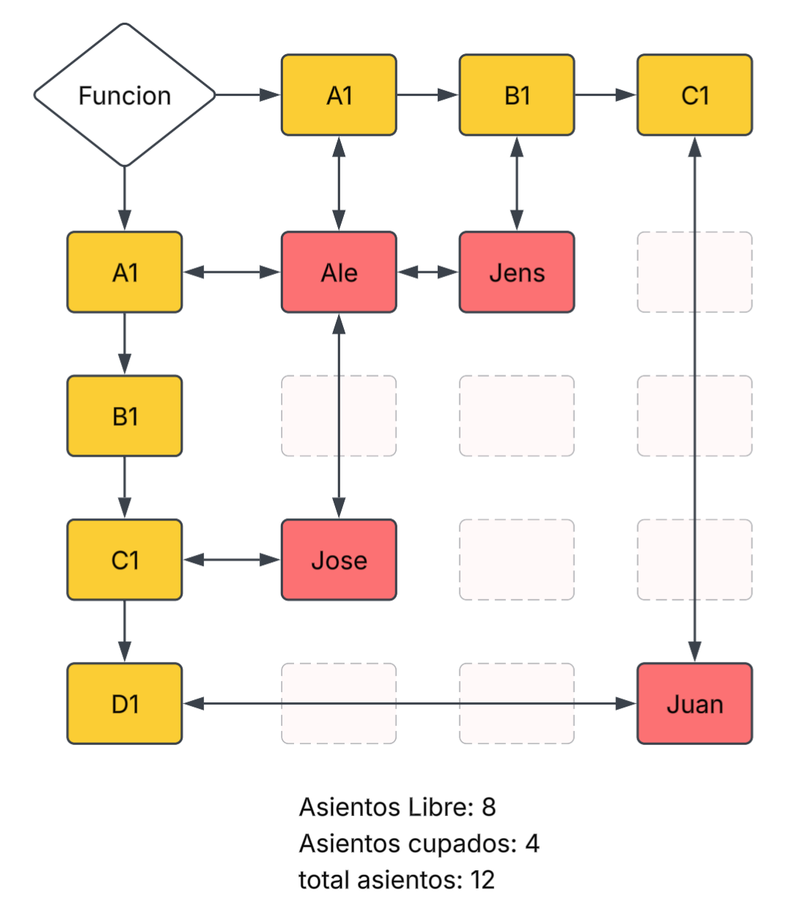
imagen de referencia*

4.2 Alcance del proyecto
Las estructuras de datos deben ser desarrolladas completamente por los estudiantes sin utilizar librerías o módulos predefinidos en c++ que implementen directamente estas estructuras. Toda la lógica de enlazado, inserción, eliminación y recorrido debe ser manual.
Los reportes gráficos son esenciales para la evaluación. Si no se presenta el reporte de alguna estructura, se anularán los puntos correspondientes. El código debe ser original, individual y debidamente comentado
4.2 Requerimiento técnicos
Realizar la aplicación en c++
El sistema se desarrollará completamente en c++, implementando una aplicación con interfaz que gestione todas las funcionalidades descritas. Se utilizarán las capacidades nativas de c++ para el manejo de archivos CSV y procesamiento de texto. El código deberá ser modular, con funciones claramente definidas para cada operación del sistema.
Realizar los reportes en Graphviz
Todos los reportes gráficos deberán generarse utilizando exclusivamente Graphviz. El sistema c++ creará archivos DOT con la descripción de los grafos y ejecutará los comandos necesarios para generar las imágenes en formato PNG o PDF. Los reportes se actualizarán automáticamente cada vez que se modifiquen las estructuras de datos, permitiendo una visualización en tiempo real del estado del sistema.

5. Desarrollo de Habilidades Blandas
Para complementar el desarrollo técnico, esta sección se centra en las habilidades blandas que los estudiantes deberán mejorar a lo largo del proyecto, como la comunicación, el liderazgo, y la colaboración en equipo.

5.1 Proyectos Individuales
Los proyectos individuales permiten a los estudiantes desarrollar autonomía y responsabilidad sobre su propio trabajo. En este tipo de proyectos, cada estudiante debe gestionar su tiempo, investigar, planificar y ejecutar todas las fases del proyecto de manera independiente.
5.1.1 Autogestión del Tiempo
Los estudiantes deben crear un cronograma personal para cumplir con los plazos establecidos. Esto les ayuda a mejorar su disciplina y capacidad de priorización, habilidades esenciales en cualquier entorno profesional.
5.1.2 Responsabilidad y Compromiso
En un proyecto individual, el estudiante asume la totalidad de las responsabilidades, desde la investigación hasta la entrega final. Esto fomenta el sentido de compromiso y permite una mayor personalización en la solución del problema planteado.
5.1.3 Resolución de Problemas
Trabajar de manera independiente impulsa a los estudiantes a buscar soluciones de forma creativa y a enfrentarse a los desafíos sin depender del apoyo constante de otros. Esto fortalece su capacidad para resolver problemas de manera autónoma.
5.1.4 Reflexión Personal
Al concluir el proyecto, el estudiante realiza una autoevaluación, reflexionando sobre sus decisiones, lo aprendido y las áreas en las que podría mejorar. Esta práctica promueve el desarrollo continuo y el autoaprendizaje.

5.2 Resumen de Puntuaciones

Área | Puntos Totales | Puntos Obtenidos
1. Implementación de estructuras de datos | 40
Árbol Binario de Búsqueda | 10
Lista circular de listas | 9
lista circular doblemente enlazada | 9
Matriz dispersa | 12
2. Funcionalidades del sistema | 31
Funciones de administrador | 19
Funciones de usuario departamental | 12
3. Reporte gráficos con Graphviz | 18
Reporte de Árbol binario de Búsqueda | 5
Reporte de lista circular d. enlazada | 3
Reporte de lista circular de lista | 2
Reporte matriz dispersa | 8
4. Manual técnico y preguntas | 11
TOTAL | 100

5.3 Observaciones
- El lenguaje de programación para esta fase será c++.
- La herramienta de desarrollo de reportes gráficos será exclusivamente Graphviz.
- La entrega se realizará por medio de Github. El nombre del repositorio debe ser EDD_2S2026_PY_#carnet (Ej: EDD_1S2026_PY_202102771), donde se creará una carpeta con el nombre EDD_Fase1.
- Por medio de UEDI se hará entrega del link del repositorio.
- Deberá agregar a su respectivo auxiliar a su reporte como colaborador:
○ jenzzzjs → Sección B
○ @seb4sr → Sección C
○ Ggio21 → sección A
- Los repositorios deben mantenerse en privado para evitar copias de código entre estudiantes.
- Se debe realizar el manual técnico en formato Markdown o pdf dentro de una carpeta llamada documentación, dentro de la carpeta de la respectiva fase, explicando la implementación de cada estructura y las decisiones de diseño tomadas.
- Todas las dudas durante el proceso de desarrollo deberán realizarse por medio de los foros de UEDI de la respectiva sección.
- Las copias detectadas serán penalizadas con calificación de 0 puntos y reportadas a la Escuela de Ciencias y Sistemas.
- Se debe de realizar commits frecuentes en Github para demostrar el avance progresivo del proyecto.
- El código debe estar debidamente comentado y seguir buenas prácticas de programación.
- Se debe incluir un archivo de prueba CSV con datos de ejemplo para demostrar la funcionalidad de carga masiva.

FECHA DE ENTREGA: 19 de agosto del 2026

